ДЛЯ ДОМАШНЕГО ЧТЕНИЯ

ВОДА И ВОЗДУХ
Жил-был океан, у него было очень-очень много воды и атмосфера - это очень большое количество воздуха. Скучная была у них жизнь. В океане никто не жил, ничего не росло, ни одного растения. В воздухе тоже никто не жил. Решил воздух пойти в гости к воде. Вода обрадовалась его приходу. Стали они дружить. Через некоторое время океан заметил, что у него в воде появились растения – водоросли, рыбы, крабы, образовались красивые раковины. Океан очень обрадовался и рассказал об этом воздуху. А воздух тоже был радостный, он рассказал своему другу океану о том, что, проснувшись утром, услышал пение птиц, увидел летающих разноцветных бабочек, вокруг все стало ярким и красивым. Они поняли, что это произошло из-за их дружбы. Так как океан дает атмосфере воду, а атмосфера океану – воздух. Без воды не проживешь, как и без воздуха, а без воздуха не проживешь, как и без воды. Вот как хорошо иметь друзе
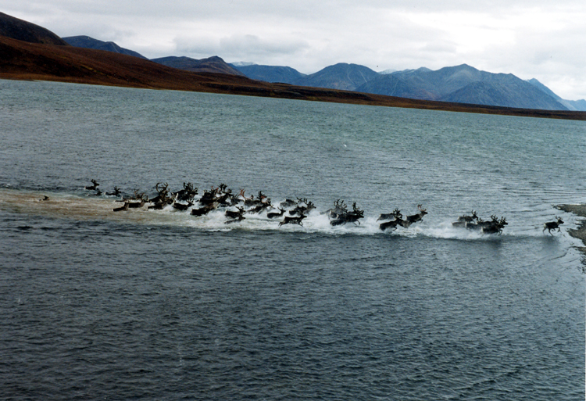

ВЕЛИКИЙ СПОР
Поспорили как-то раз царица Атмосфера и царь Нептун о том, кто из них важнее. Царица Атмосфера говорит, что без воздуха жить на Земле невозможно. В Нептун говорит, что без воды жить нельзя. Так спорили они долго. Чтобы решить свой спор, они решили спросить у кого-нибудь. Первыми они повстречали растения. Атмосфера спрашивает:
- Скажите, что для вас важнее, воздух или вода?
Растения им ответили:
- Без воды не проживешь! Нам вода нужна для роста и питания.
Обрадовался Нептун:
- Я важен!
- Но и без воздуха не проживешь! – добавили растения. – Он нам нужен для того, чтобы мы дышали.
Переглянулись цари Нептун и царица Атмосфера. И решили еще спросить у людей и животных. Но и здесь они услышали то же самое.
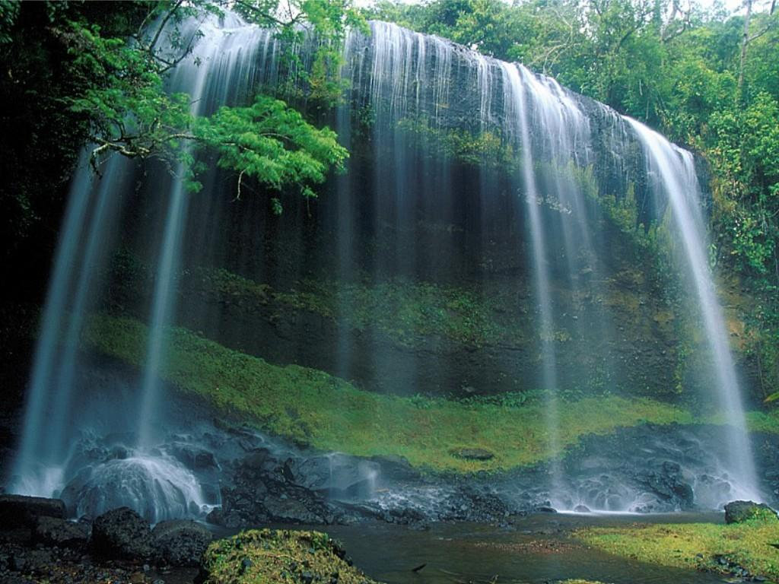
И решили они больше не спорить друг с другом. Кипит жизнь на Земле. И все для этой жизни важно: и воздух и вода.

РЯБИНУШКА
Жили как-то муж с женой, и было у них двое детей. Старшая, нелюбимая, и имя ее было неласковое, ее звали Восьмуха. Была она злой, своенравной, завистливой, зато меньшенького сынка родители звали ласково Романушкой. Был он добрым и приветливым, родители в нем души не чаяли. Невзлюбили Восьмуха Романушку и задумала его погубить. Завела как-то ребенка в болото и погубила. Но не удалось ей погубить Романушку совсем. Выросло на том месте приветливое, кудрявое деревце, растет с тех пор по всей русской земле, и назвали его люди ласково «Рябинушкой».
В народном календаре есть день «Петр – Павел рябинник», приходящий на конец сентября, - время созревания ягод. В этот день ветки с ягодами связывали в
пучки, развешивали под крышами домов. Обычай связан с представлением о рябине, как дереве, способном защитить человека от всяких бед. Рябина – символ и гарантия счастья и мира в семье, поэтому возле дома старались посадить рябину. Поэтому рябина – любимый персонаж русского фольклора.

ПОДСОЛНЕЧНИК
Однажды Маша уронила семечку на землю, прямо рядом с окном своего дома. После того как прошел дождь, Маша заметила небольшой росточек, стала за них ухаживать, поливать. Но как бы Маша не старалась, росточек с трудом подрастал, и тогда она спросила у папы: «Папа, почему я каждый день поливаю росточек, рыхлю землю, а он не растет?». Тогда папа улыбнулся и ответил:
«Машенька, это же подсолнечник, ему мало воды нужно, он любит свет, а у тебя он в тени. Давай пересадим его, пока он маленький, чтобы подсолнечник лучше освещался солнцем».
Маша с папой аккуратно пересадили растение на солнечную сторону. Маша не могла не нарадоваться. Она каждое утро прибегала к своему подсолнечнику и смотрела, не расцвел ли он, и однажды ранним утром Маша увидел «большую желтую шляпку», это был ее подсолнечник. Он повернул свою головку прямо к солнцу, которое помогло ему выжить и расцвести.

ШИПОВНИК
Однажды июньским ранним утром «дикая роза» проснулась, расправила свои листочки на стебельках, которые ей очень нравились. Их было много, и они так красиво оттеняли своей зеленью цветы, что роза тщательно следила за их чистотой. И когда шел дождь, наблюдала за тем, чтобы каждый листочек был тщательно вымыт, но особо дикая роза гордилась своими цветами. Но как ими можно было не годиться! Они действительно походили на настоящие садовые розы. Белые цветы издавали такой аромат, что все ближайшие пчелы слетались, как только заслышат его. Наша дикая роза была более горделивой, чем все остальные растения. Такую же дикую розу, как и она, но с розовыми цветами считала менее привлекательной, чем сама. Да и называть себя велела всем только дикой розой, хотя все больше ее знали под другим именем – шиповник. Роза – царица цветов. Разве могла наша дикая роза променять этот титул на какое-то не звучащее – шиповник.
Итак, роза проснулась, умылась росой, припудрила пыльцой тычинки цветочков и стала ждать гостей.
Множество насекомых прилетали к розе полакомиться пыльцой. Роза угощала, а если ей кто-то не нравился, она прогоняла своими острыми, как у настоящей розы, шипами. Эти шипы служили ей оружием от травоядных животных. Если бы не они, ею бы уже давно поужинала

какая-нибудь корова или мимо проходящая лошадь. Так шли дни за днем, пока однажды пчела не ск5азала дикой розе: «Здравствуй, белый шиповник». Роза так рассердилась, что всем насекомым запретила прилетать к ней в гости. Прошел день, два, красавице стало скучно, а все насекомые были в гостях у розового шиповника. На третий день роза увидела пролетающую мимо бабочку и позвала к себе.
- Ах ты, глупенькая белая роза, - сказала бабочка, - разве ты не знаешь, что насекомые, которых ты прогнала, нужны тебе даже больше, чем ты им. Если они не опылят твои цветы, то у тебя не будет плодов.
- Да, но они меня назвали шиповником, - негодующее воскликнула роза.
- А ты и есть шиповник и ты должна этим гордиться. Что пользы от садовой розы? Она красива и пахнет, но она не полезна, а ты – шиповник, лекарственное растение. Сочетая в себе красоту садовой розы и полезность для людей в медицине, шиповник намного превосходит обыкновенную розу. Осенью, когда на твоих веточках созреют оранжевые или красные плоды, люди соберут их и засушат. А зимой, когда витаминов будет мало, станут заваривать себе чай и поминать шиповник добрым словом. Да и многие садовые розы являются твоими потомками. Например, такие, как чайные, масленичные полиантовые.
- Ну, мне пора. – И бабочка улетела. А роза позвала к себе гостей.
О ТОМ, КАК БЕРЕЗА И ИВА ОСТАЛИСЬ ВЕРНЫ РОДНОМУ ДОМУ
Это было очень давно. В старом заповедном лесу жила маленькая березка. Звали ее Росянка. Почему? Просыпаясь рано утром, она умывалась ночной росой.
Рядом с ней росли другие деревья. Разные. Среди них – дуб и клен. Они гордились своими необыкновенно красивыми резными листьями и ни с кем в лесу не хотели знаться. Уж очень они важничали. Над Росинкой и дуб, и клен частенько посмеивались, ее листья казались им очень простыми, незатейливыми.
Рядом с Росинкой жила и ива. Называли ее в лесу Пушинкой, потому что оборотная сторона ее листьев была мягка и тепла. С ней зазнайки-соседи не хотели дружить. А Росинке ива понравилась. И они подружились, летом вместе радовались солнышку и дождику. Осенью вместе устилали землю опавшими листьями, чтобы прикрыть от холода свои корни, вместе спали зимой, видели прекрасные сны о весне и лете.
Но вдруг все внезапно изменилось. Снежная королева решила, что Северного полюса ей не достать и нужно расширить границы своих владений. И в лес пришла очень долгая зима с сильными морозами и холодными ветрами, а лето стало коротким. Деревья в лесу заволновались, забеспокоились и решили, что лучше уступить Снежной королеве и отправиться туда, где тепло. Посоветовавшись, они пришли к выводу все свои силы вложить в семена и улететь с ветром в теплые Страны.
Но тут раздались голоса Росинки и Пушинки. Они предлагали остаться, веди здесь их родной дом. Оставить его на произвол судьбы? Особенно в такую трудную минуту? Но их никто не слушал. Все только и говорили о том, как хорошо им будет на чужбине, в тепле.
Шли дни, Ветер перенес семена деревьев туда, где было тепло. Дошла очередь и до Росинки и Пушинки – они решительно отказались покинуть родную землю, как ветер их не уговаривал.
И остались они дома, только со временем стали совеем другими, потому что жестокая Снежная королева решила погубить их и послала лютый мороз, который сковал землю. А ведь в ней – корни, которые кормят и поят дерево.
Но ни Росинка, ни Пушинка не испугались, а перенесли свои корни в верхний слой почвы. Что им это дало? За короткое лето они успели запастись водой и пищей на всю зиму.
Снежная королева и тут не успокоилась, она приказала ветру уничтожить их во что бы то ни стало. Но и теперь подруги не сдались: они лишь пригнули ветви к земле и спрятали их под снегом. При этом ветки их сделались маленькими-маленькими. С того времени Росинка и Пушинка стали называться карликовыми.
Но и теперь Снежная королева не смогла спать спокойно: два маленьких деревца не хотели ей покориться! Решила она загубить их жаждой. Но подруги наши подумали-подумали и опять нашли выход – решили уменьшить свои листья, причем березка покрыла их восковым налетом, а Пушинка сделал их еще перистее, чтобы меньше пить воды. Так и не смогла Снежная королева покорить березу и иву. Очень уж они любили родную землю и очень крепко дружили.

ТРАВА ЗДОРОВЬЯ
Шел мальчик Ваня по лесной полянке. Шел, напевая песенку, и не замечал, что топчет он совсем неприглядную глазу травку. Но вдруг он споткнулся о булыжник и разбил коленку. Ушиб так сильно, что появилась кровь. «Что же делать? Ни воды, ни зеленки, ни бинта, - подумал Ваня. – Как быть, как обработать мне ранку?»
И вдруг услышал:
- Помочь тебе могу я.
А Ваня гневно:
- Кто ты такой? Как ты мне можешь помочь?
-А я маленькое, совсем незаметное растение. Хоть я и имею толстые, крепкие, жилистые листики, мне все равно больно, когда кто-то случайно на меня наступает. А ведь чтобы вырасти, мне нужно много времени. Мое маленькое семечко должно попасть в землю, его должен полить дождик, согреть солнышко. Лишь потом оно выпустит свой стебелек. Пройдет время, корешок потолстеет, стебель нальется силой, листья станут большими и нальются целебным соком. Издавна люди знали мои целебные свойства. Приложив мой листочек к ранке, можно остановить кровь.
- Да, действительно, ты такой маленький, а столько можешь, - отвечает Ваня. – Как тебя зовут?
- Подорожник.
- Буду знать теперь, беречь тебя, и друзьям своим расскажу. И мы будем дружить вместе: и люди, и растения. Дружить и помогать друг другу.

ДУБ
Однажды в давние времена жил-был король. Он был очень знатен и богат. И была у него дочь, которую он любил больше всего на свете. Однажды заболела принцесса, она перестала есть, пить, с каждым днем становилась слабее. Опечалился король, созвал он всех своих придворных врачей и приказал им любыми способами вылечить принцессу. Как ни старались мудрецы, но у них ничего не получилось, принцесса продолжала болеть. Случайно мимо проезжал странник, заехал во дворец и узнал о королевской беде.
И сказал он королю: «Я смогу вылечить твою дочь. В твоем саду растет верное лекарство от недуга твоей дочери. Согласно гороскопу друидов, у каждого человека есть свое дерево, так сказать ангел-хранитель. Надо просто постоять под «своим» деревом и многие недуги отступят назад. Дерево твоей дочери – дуб, это дерево обладает исцеляющей силой за счет содержания фитонцидов».
Повел странник принцессу в сад и сказал? «Встань под дуб, обними его, прижавшись всем телом босыми ногами постой на земле, и тебе станет легче».
Через несколько дней принцесса ожила, порозовела, у нее появился аппетит, она стала поправляться. Щедрый король в благодарность предложил страннику руку своей дочери. С тех пор они живут в мире и согласии, счастье и здравии. А под окном растет могучий дуб, за которым бережно ухаживает принцесса и ее родня. Дуб стал другом семьи, они поливают его, окапывают вокруг ствола почву, да так, чтобы не повредить корни.

СОВА
Пошел однажды Незнайка в лес. Загулялся, глядь – а уже темнее. Надо быстрее бежать домой. Вдруг прямо перед ним бесшумно на пенек опустилась большая серая птица.
- Кто ты? – испугался Незнайка.
- Я сова.
- Ты птица. Но почему ты летаешь ночью? Ведь другие птицы уже спят?
- Видишь ли, Незнайка, я плохо вижу днем, когда ярко светит солнце. Оно ослепляет меня. Ноя не вижу и глубокой ночью, как ты думаешь, я летаю вечером, в серых сумерках.
- А, вот почему ты такая серая. Но зачем тебе быть серой, тебя ведь тогда никто не увидит? И еще, ты летаешь бесшумно – тебя никто не услышит.
- Я должна быть невидимой и неслышимой, чтобы те мелкие зверьки, мышки, зайчики, птички, на которых я охочусь, меня не услышали. И я не одна такая. Так охотятся также кошки и некоторые другие ночные животные.

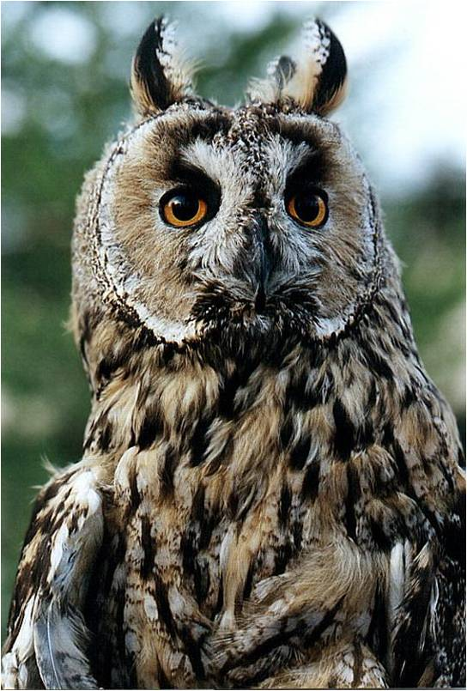

ЗАГАДОЧНЫЙ ЗВЕРЕК
Кошка ловит мышей, чайка ест рыбу, мухоловка – мух. Скажи, что ты ешь, и я скажу, кто ты. И слышу я голосок:
- Угадай, кто я? А ем я жуков и муравьев!
Я подумал и твердо сказал:
- Дятел!
- Вот и не угадал! Я еще ем ос и шмелей!
-Ага! Ты птица-осоед!
- Не осоед! Еще я ем гусениц и личинок.
- Гусениц и личинок любят дрозды.
- А я не дрозд! Еще я грызу сброшенные лосями рога.
- Тогда ты, наверное, лесная мышь.
- И вовсе не мышь. Бывает, я сам ем мышей!
- Мышей? Тогда ты, конечно, кошка.
- То мышка, то кошка! И совсем ты не угадал.
- Покажись! – крикнул я. И стал вглядываться в темную ель, откуда слышался голосок.
- Покажусь. Только ты признай себя побежденным.
- Рано! – ответил я.
- Иногда я ем ящерицу. А изредка – рыбу.
- Может ты цапля?
- Не цапля. Я ловлю птенцов и таскаю из птичьих гнезд яйца.
Я рассердился и крикнул: «Сдаюсь!». Ветки качнулись, раздвинулись и увидел я белку!
- Запомни! – сказала она. – Кошки едят не только мышей, чайки ловят не только рыбу, а мухоловки глотают не одних мух.
А белки грызут не только орешки. Я самый знаменитый зверек в лесу.

МУДРОСТЬ «ПАВЛИНЬЕГО ГЛАЗА»
Ну где вы можете увидеть такие чудесные «глаза», как у бабочки «Дневной павлиний глаз»! крупные, с черным зрачком и радужными разводами. И такие голубые, что кажется, будто в них отразилось бескрайнее небо и водная гладь всех наших рек и озер, что, мол, интересного
происходит вокруг? Смотрит на мир удивленно прекрасная голубоглазая бабочка.
Хлопнула своими глазами. Сложила веер крыльев, и они будто зажмурились и закрылись. Детская наивность чудится нам во взгляде этих удивительных глаз, и не два, а целых четыре, по одному на каждом крылышке. Такое многообразие делает их взгляд особенно выразительным и в то же время наивным. Да и вся она, словно маленький веселый ребенок, порхает целый день с цветка на цветок по полям и лугам.
И вспоминается нам далекое детство, где знакомство с огромным и загадочным миром насекомых у каждого из нас началось с этих нежных и прелестных созданий – бабочек, среди которых самая любимая – дневной павлиний глаз. Проходят годы, но, став взрослыми, мы не изменили своих симпатий и по-прежнему любуемся ими. Беспечно и беззаботно кружится бабочка в своем легком,
трепетном полете, и кажется нам, незадачливым наблюдателям, что ничто ее не тревожит. На самом деле бабочка полна тревоги! В ее маленькой головке бьется одна мысль – спастись, уцелеть!
Крупная, яркая, темпераментная. Такая издалека видна зоркоглазым птицам, которые не откажутся проглотить мягкую, жирненькую тушку бабочки, предварительно обломав ее жестковатые крылышки. Надо защищаться. Стоит птице прицелиться, как бабочка дает ответный «залп», ошарашивая оторопевшую от неожиданности птицу. Как тут не испугаться, если вдруг перед ней вспыхивают страшные глаза! Эффект ошеломляющий. Пока птица приходит в себя, бабочки и след простыл.
И сама бабочка испугана не на шутку. Уходя от возможной погони, метнулась в чащу леса, усталая присела, подняла крылышки и сразу же превратилась в сухой, совсем несъедобный листочек, который не может заинтересовать голодную птицу. Надо отдохнуть.
Чудесные превращения! То яркие глаза, то серая, как мрамор или кусочек коры окраска. Одна окраска отпугивает, другая скрывает. Не будь их, не умей бабочка выставлять напоказ то одну, то другую сторону крыльев, пропал бы давно «павлиний глаз», переклевали бы их всех извечные враги бабочек – птицы.
Природа редко заходит в тупик. Она всем и всегда дает шанс выжить в борьбе за существование, предлагая различные варианты защиты, умение мгновенно превращаться в мнимых мертвецов, с точностью хорошего артиллериста стрелять в противника дымом или выбрызгивать струю зловонной жидкости прямо в лицо любопытным.
А иногда кричащая окраска, как у нашей бабочки, - тронь, мол, меня! Ну, здесь явный обман. «Павлиний глаз» по-детски беззащитен. Ему приходится рассчитывать лишь на свои голубые глаза. Благодаря им существует весь род «павлиньего глаза». Это и есть как раз его единственный шанс.
Отбор в природе происходит очень строго. Конкурс длительный и обширный, в котором участвуют десятки тысяч особей на протяжении тысячелетий. И весь процесс носит не целенаправленный, а, скорее, случайный характер. Многочисленные варианты разнообразных мутаций апробируются методом проб и ошибок.
Арбитрами в этой жестокой игре являются хищники, вершители личных судеб насекомых и всего хода эволюционного процесса, которые замечают малейшие недочеты в окраске, каждое неверное движение или недостаточно быструю реакцию участника конкурса. Проигравший расплачивается жизнью и выбывает из игры. А кому повезло, у кого все оказалось безупречным и кого не съели, получил право на жизнь. Счастливчик дает потомство таких же удачливых, как он сам. И их становится много.
Так почему же победил в этом конкурсе «дневной павлиний глаз»? очевидно, у него оказалась наиболее удачная окраска. Удачной мы ее считаем потому, что яркий рисунок крыльев похож на глаз врагов птиц – кошек и сов. В смертельно короткие мгновения встреч противников, когда все чувства у них обострены до предела, они смотрят в глаза друг другу. Один – злобно, другой с ужасом, и это запоминается.
«Дневному павлиньему глазу» очень повезло в том, что его глазчатые пятна напоминают птице о его сильных противниках. Как мы видим, «глаза» у нашей бабочки совсем не для украшения и не для услады человеческого взора. У них вполне определенное деловое назначение – защищать. А точнее, брать на испуг. Ведь защищаться ему нечем – нет ни ядовитой крови, как скажем, у пестрянки или нарывника, острого жала осы, которое сочетает отпугивающую окраску с инструментами и способами эффективной защиты.
Итак, «глаза» спасли для мира «дневной павлиний глаз». Однако ее первооткрывателю Карлу Линнею виделись в рисунке крыльев прекрасные глаза коровы, но
не обыкновенной, а той, в которую сказочный грек громовержец Зевс превратил свою возлюбленную Ио, чтобы спасти ее от гнева Геры.
Позднее кому-то другому показалось, что это совсем не коровьи глаза, а, скорее, узор павлиньего хвоста. И линеевскому названию «Ванесса ио», которое почти означает «коровий глаз», он дает перевод в своей собственной поэтической интерпретации. Отныне эта бабочка по-русски будет называться «павлиний глаз», а чтобы не спутать с грушовкой сатурнией (ночным павлиньим глазом), добавляют «дневной».
Небольшое расхождение в названиях не меняет существа вопроса. Ясно одно, что дело не только в веселом и живом характере великого Линнея. На поэтический лад энтомологов настраивают и сами насекомые с их оригинальной внешностью, беззащитностью, непосредственностью поведения.
Посмотрите внимательно на сидящего павлиньего глаза. Оказывается, у него передние ножки очень короткие. Прицепилась бабочка к цветку четырьмя средними и задними лапками, а первая пара свободно повисла вдоль тел и до цветка не достает. И хочется сравнить ее в той позе с маленьким зайчишкой, присевшим отдохнуть где-нибудь под кустом.
А вот еще интересный факт. Гусеницы этой бабочки питаются листьями крапивы. Есть жгучую крапиву, от которой даже при легком прикосновении вскакивают у нас волдыри и появляется длительная обжигающая боль, вы никого не заставите. Только среди этих удивительных насекомых нашлись храбрецы, которым она впрок. Это три «крапивных бабочки»: крапивница, адмирал и дневной
павлиний глаз. Их черные гусеницы скрываются до поры до времени в зарослях крапивы, чтобы блеснуть среди лета золотистыми бусинками рогатых куколок на заборе, а потом явить миру самых прекрасных бабочек среднерусской природы.

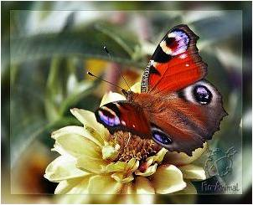

ДВАЖДЫ ГОРБОНОСЕЦ
В пустынях воды почти нет, но корабли там все-таки ходят. Правда, так только говорится. «Верблюды – корабли пустыни». А верблюдов стоило бы величать пустынным чудом – столько в них удивительного.
Верблюд совершенно не боится раскаленного песка пустыни. Это хитрое животное отрастило себе особые твердые мозоли на коленях, локтях, запястьях и груди. Песок не обжигает, и верблюд может не только ходить по песку, но и спать на нем безо всякого вреда. А если поднимается песчаная буря, верблюд прикроет глаза
длинными ресницами, а ноздри сомкнет так, что в нос ему ни одна песчинка не попадет. Желудок верблюда легко переваривает жесткую верблюжью колючку и отнимает у нее воду. В своих горбах верблюд умеет запасать столько жира, что дней десять свободно обходится без воды. Верблюдов разводят ради их отличной шерсти и замечательного вкусного молока. На них любила разъезжать вся знать Древнего Востока.

БЕРЕЗКА
Береза – воистину крестьянское дерево. В ее образе запечатлелось все: и бабий ситцевый платок, и побеленная хата, и русская печь, и холщовая рубаха, и курочка-ряба, и даже молоко, которое пьют на всей земле.
А молодые березки – тоненькие. Маленькие стоят, как бы на цыпочках приподнявшись к голубому небу. Они напоминают девичью красу – стройную и статную, с гибкой талией, с русыми косами, светлоокую. Напоминает береза еще много русских имен, таких же милых и светлых. И именно она, береза, рождает у нас грусть и радость одновременно.
Смотришь на березу и слышишь деревенские хоровые песни. Переливчатые звуки гармони, обязательно вспомнишь Есенина («Белая береза под моим окном…»).

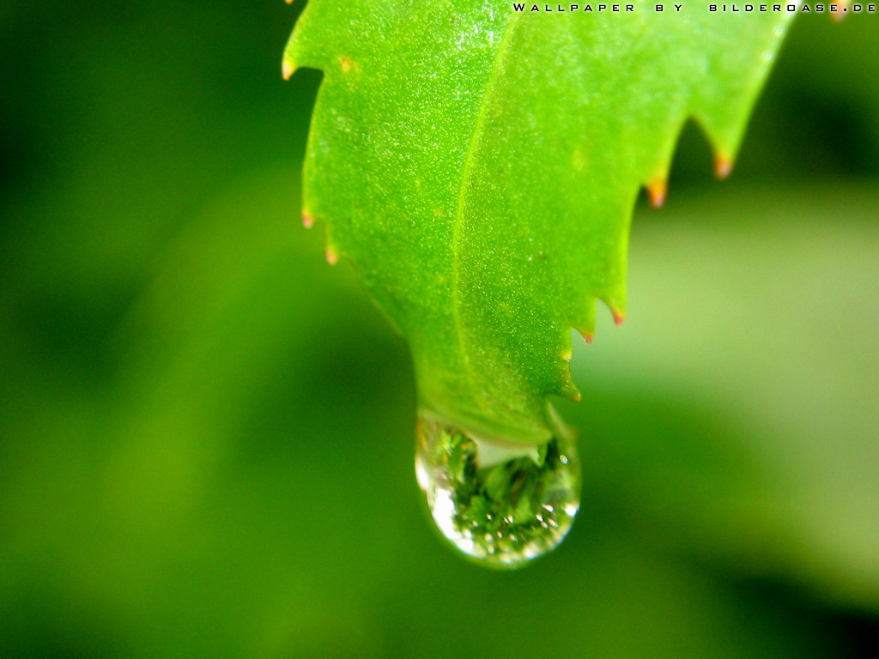

ДОМАШНЕЕ ЖИВОТНОЕ – ПЧЕЛА
Однажды Танюша гуляла с бабушкой по саду и увидела маленький домик.
- Бабушка, посмотри, какой маленький домик! И я хочу жить в таком!
Бабушка ответила: «Тише, Танюша! Этот домик называется улей, в нем живут пчелы».
Пчела – домашнее животное.
Улей – уютный и надежный дом, за ним ухаживает человек: утепляет, ремонтирует, красит. За это, в благодарность, она угощает его сладким лакомством – медом, который защищает человека от многих болезней.
Пчела неустанно трудится с раннего утра до позднего вечера. Перелетая с цветка на цветок, она собирает сладкую пыльцу. И множество раз приносит ее домой.
Пчела не только угощает всех сладким, полезным медом, но и лечит. Пчела – доктор. Наши бабушки и дедушки лечат укусами пчел свои спины, руки и ноги.
Ты когда-нибудь пробовал посадить пчелу на ладошку, накрыть ее? Нет? И не советуем!
Пчела очень больно может ужалить.
Маленьким детям их помощь не нужна, пчелка может сделать им больно. Оружие защиты пчелы – жало. Поэтому лучше не дразнить пчел, близко не подходить, и тогда они станут не вашими врагами, а «вкусными» друзьями!
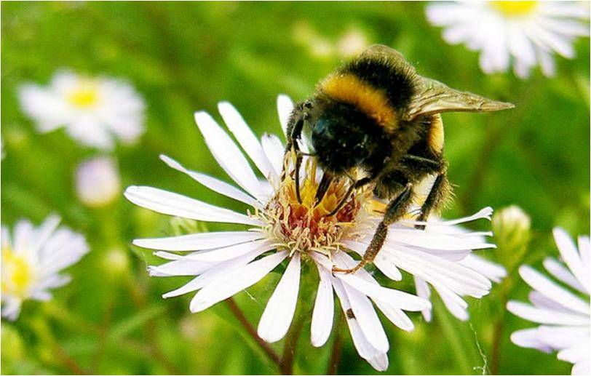

КОЛЮЧАЯ ГУБКА
Ты когда-нибудь пробовал намылить кактус и потереть спину? И не советую. Кактусы очень колючие. Но с губкой у них общего много. Растут кактусы в суровых, жарких и засушливых условиях. Но эти удивительные растения ухитрились к ним замечательно приспособиться. Они отказались от листьев, отрастили себе иголки, которые препятствуют потере воды, ствол покрылся толстой кожей с малым количеством пор, а внутренность превратилось в подобие губки и легко удерживает драгоценную влагу.
Между прочим, иголки у кактуса играют еще и роль оружия. Если бы не эти колючки, то любое животное, страдающее от жажды, слопало бы его в один момент!
Несмотря на всю свою колючесть. Кактусы бывают удивительно красивы в период цветения. У различных видов кактусов разные по форме и оттенкам цветы, но все очень яркие и нежные. Существует более 1000 видов кактусов. Их родина – Южная и Центральная Америка, Мексика и Юго-Запад США. Они очень отличаются друг от друга – от маленького, величиной с подушечку для булавок, который почти не виден у поверхности земли, до огромного кактуса величиной в 10-12 метров.
Сок кактусов используется в медицине, из плодов и стеблей изготавливают конфеты и варенье. Некоторые
виды кактусов выращивают в домашних условиях как комнатное растение.

ДЛЯ ЧЕГО ЗВЕРЯМ ХВОСТЫ
Лисица без хвоста пропадет. Погонятся за ней собаки – быстро е бесхвостую поймают. А с хвостом лисица их обманет. Поведет хвостом вправо. А сама влево метнется. Так и уйдет рыжая плутовка от погони.
Когда белка прыгает с дерева на дерево, то расплавляет свой пушистый хвост, и он, как парашют, поддерживает ее в воздухе, помогает белке сохранить равновесие. В зимнюю стужу белка прикрывается хвостом, как одеялом.
А белый хвостик оленухи помогает оленятам не потерять в лесу свою маму.
Бобер большую часть жизни проводит в воде. Хвост служит ему как руль и весло и, кроме того, помогает добывать пищу. Когда зверек грызет дерево. Он сидит на
задних лапах и опирается на свой широкий хвост. Если бобер замечает опасность – волка, рысь, большую щуку или сома, - он с силой ударяет хвостом по воде. Этот шлепок – как сигнал тревоги для всех бобров, которые сразу же ныряют под воду и прячутся.
Кому нужен хвост для полета? А кому для защиты и нападения. Кому хвост помогает двигаться? А кому стыдно иметь хвост?

ВСТРЕЧА С ЕЖОМ
Однажды осенью. Прогуливаясь вечером по саду, я услышала шорох опавших листьев. Я обернулась и увидела темное, довольно подвижное существо – это был еж. Еж, наверное, вышел на ночную охоту. Услышав шорох листьев
у меня под ногами, он пустился наутек, я попыталась его догнать, когда я его настигла, он свернулся в колючий шар. Его колючки торчали во все стороны, я попыталась дотронуться до них, но они были такие острые, что я уколола ими себе пальцы. Колючий шар лежал несколько минут, а потом потихоньку стал разворачиваться. Но осторожно, все время прислушивался, и, не услышав больше шороха, колючий шар распустился, превратясь снова в ежа, и пустился бегом по своим делам дальше, а я могла по другой дороге гулять дальше и решила не преследовать больше ежа.

